6 ayrı network ve her networkde 800 host oluşturmak istiyoruz. Ancak IANA (Internet Assigned Numbers Authority) tarafından bize tahsis edilen IP sadece 1 tane ise ne yapacağız? Çözüm: Subnetworking.

Bu ornek için IANA tarafından tahsis edilen IP adresi 149.12.0.0 kabul edildi. Sondaki 0.0 kısmı (8+8 =16 bit) hostlar için ayrılmış durumda. Ancak bu 16 bitten en soldaki 3 tanesini subnet oluşturmak için kullanıyoruz. 3 bit ile 8 ayrı subnet oluşturulabilir ama bize şimdilik 6 tane yetiyor. Hostlar için geriye 13 bit kalıyor. 13 bit ile 8190 adet host oluşturabiliriz.

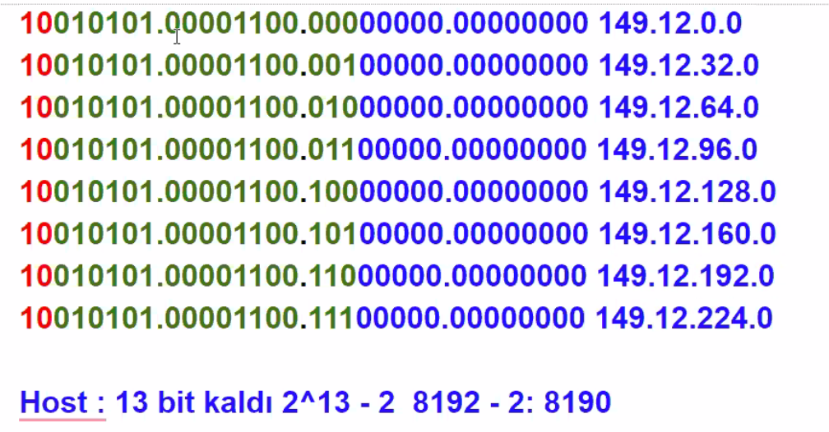

Network basına 800 host oluşturmak için 10 bit yeterli. Dolayısıyla arada kalan 3 bite gelecekte kullanmak üzere şimdilik dokunmuyoruz. 10 bit ile 210-2=1022 adet host olusturabiliriz.

Aşağıdaki gibi toplam 8 ayrı subnetwork oluşturabiliriz.



Her networkun sonundaki reserved b/c broadcast için ayrılıyor.

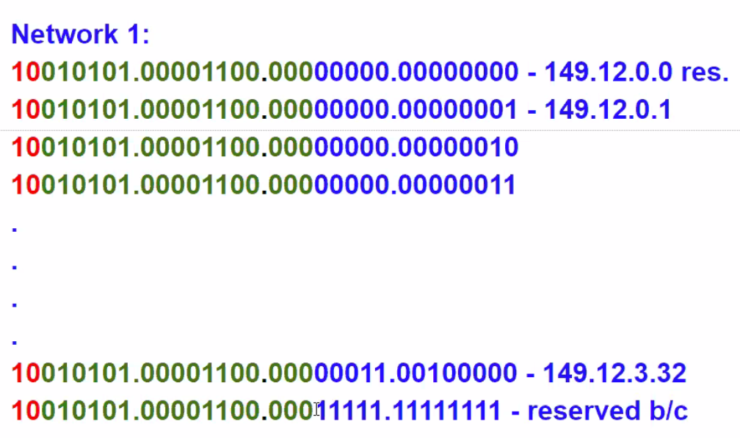

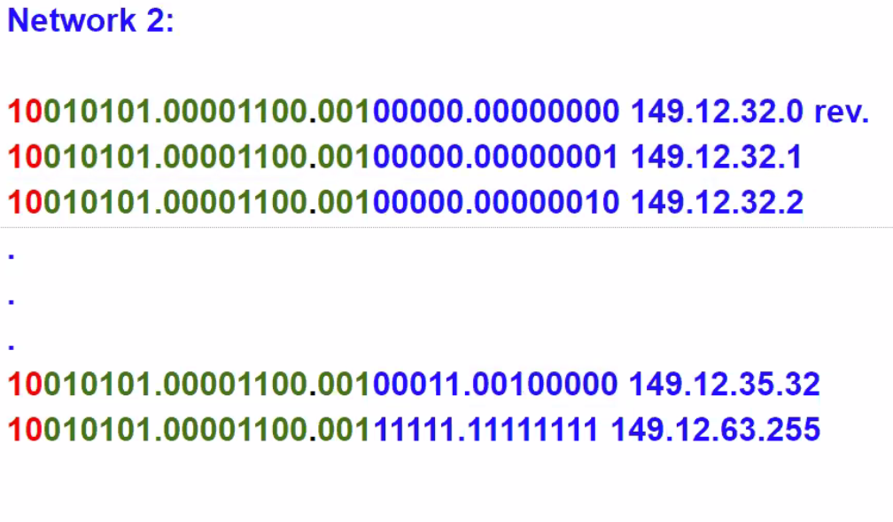

Class B’den classless yapıya dönen IP adresini Router nasıl anlıyor? Subnet Mask sayesinde anlıyor. Networku gösteren tüm bitler 1 (on) yapılır. Bu ornek için soldan saga ilk 19 bit 1 yapılır ve Subnet Mask adresimiz 255.255.224.0 olur.

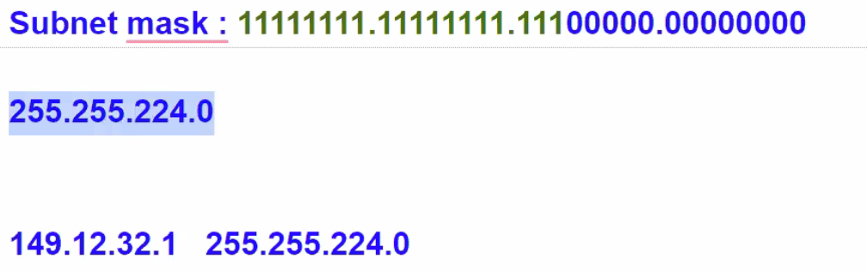

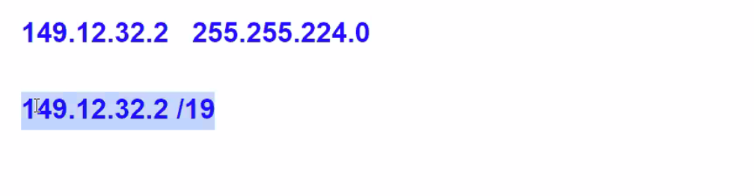

İlk 19 bitle oynanmayacağını ve bu bitlerin 1 olacağını aşağıdaki şekilde de ifade edebiliriz. Bu gösterime CIDR (Classless Inter-Domain Routing (Sınıfsız alanlar arası yönlendirme)) gösterimi deniyor. 19’un anlamı soldan saga 19 tane bitin değeri 1’dir.



CIDR ile ilgili başka bir ornek:

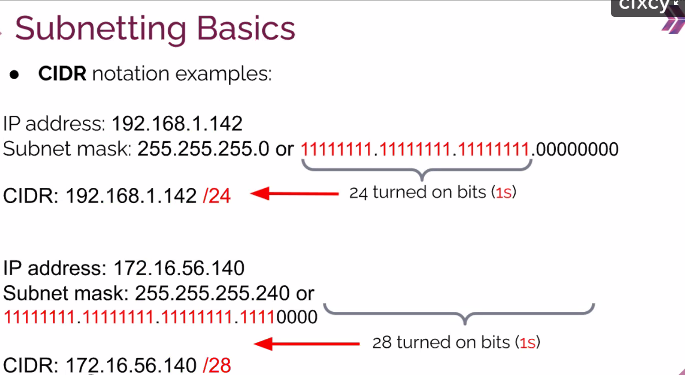

Source ve destinasiton adresin aynı agda olduğunu nasıl anlıyoruz? Cozum : Source ve destination adreslerini ayrı ayrı Subnet mask ile lojik AND işlemine tabi tutuyoruz. İslem sonucu Network ID’yi vrir. Network ID’ler aynı çıkarsa aynı agda olduklarına karar veriyoruz.

Aynı networkde ise sonuçlar aynı çıkar.

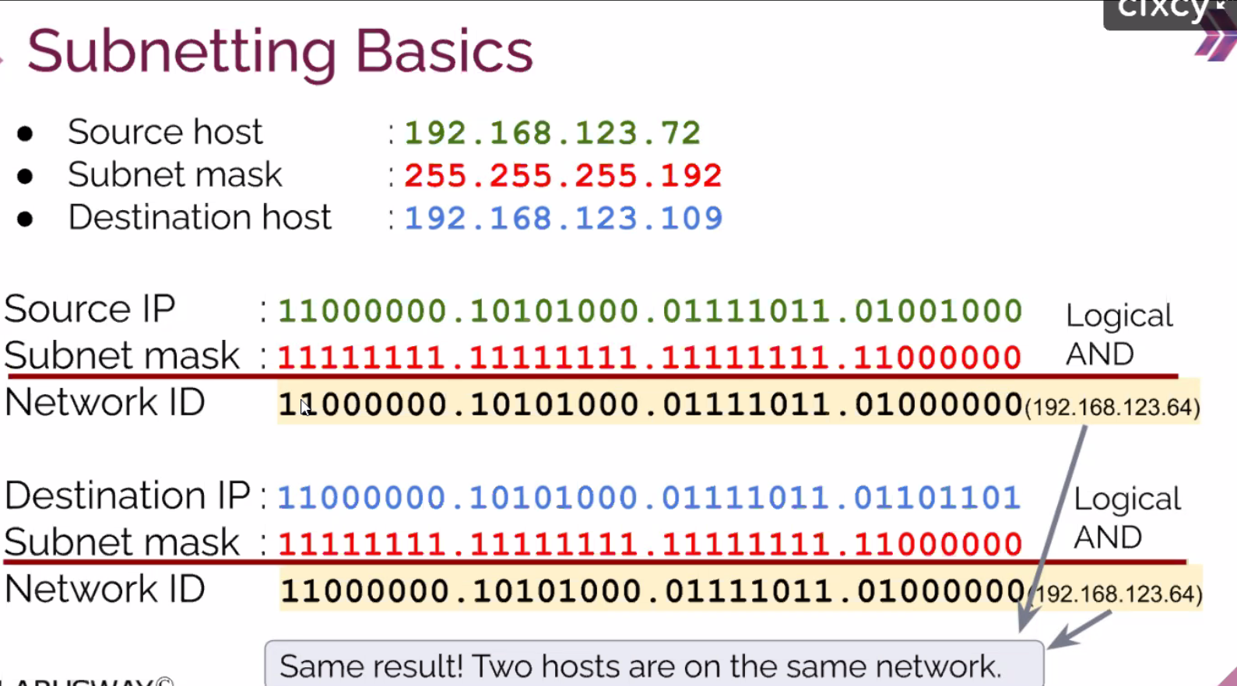

Farklı networkde ise sonuçlar farklı çıkar.

